RIWAYAT HIDUP
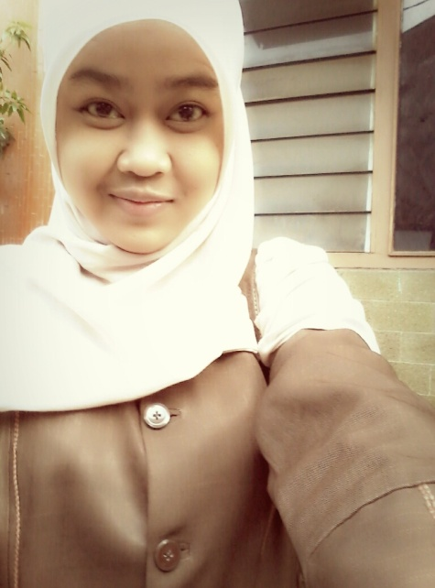
Penulis bernama Ade Maesaroh Riya Putri, dilahirkan di Cirebon, 22 Mei 1991 dan merupakan putri kedua dari dua bersaudara dari keluarga (Alm) Bapak Wawan Ridwan dan Ibu Hj. Yatimah, S.Pd,. Bertempat tinggal di desa Babakangebang kecamatan babakan kabupaten Cirebon. Penulis memasuki dunia pendidikan untuk pertama kalinya pada tahun 1996 di TK Aisyah dan diselesaikan pada tahun 1997. Pada tahun yang sama penulis melanjutkan jenjang pendidikan dengan memasuki SDN Tersana Baru dan diselesaikan pada tahun 2003. Pada tahun yang sama penulis melanjutkan jenjang pendidikan dengan memasuki SMPN 1 Babakan dan selesai pada tahun 2006. Jenjang berikutnya yang dimasuki penulis adalah dengan melanjutkan pendidikan di SMAN 1 Babakan dan berhasil menyelesaikannya pada tahun 2009. Tahun 2010 penulis melanjutkan pendidikan dengan diterimanya di Universitas Pasundan pada jurusan Pendidikan Biologi dan berhasil menyelesaikannya pada tahun 2014.

